Báo cáo đồ án cuối kỳ nhóm 13

* Chủ đề báo cáo
* Tên môn học
* Tên nhóm
* Thành viên nhóm
* Tên giảng viên

Những việc cần báo cáo:

1. Mô tả tổng quan website
   1. Website nói về gì? (do ai, viết về cái gì, tại sao viết cái này)
2. Thiết kế website
   1. Bản sơ bộ ban đầu (Upload hình ảnh ban đầu phác thảo)
   2. Mô tả một số đặc điểm làm nổi bật điều nó(màu sắc, logo, bố cục)
3. Trình bày website
   1. Trình chiếu website thực tế
   2. Đưa ra một số công cụ sử dụng cho việc thực hiện website (bootstrap)
   3. Nêu ra một số thay đổi so với bản phác thảo
   4. Các nguyên tắc thiết kế được áp dụng

Chi tiết:

1. **Mô tả tổng quan website**
   1. **Website nói về gì? (do ai, viết về cái gì, tại sao viết cái này)**

* Trang web tin tức
* Thích đọc báo, đọc nhiều bài báo, thấy thú vị với cách thiết kế một trang web báo, đây là cơ hội cho em thử sức làm một trang web báo

1. **Thiết kế website**
   1. **Bản sơ bộ ban đầu (Upload hình ảnh ban đầu phác thảo)**

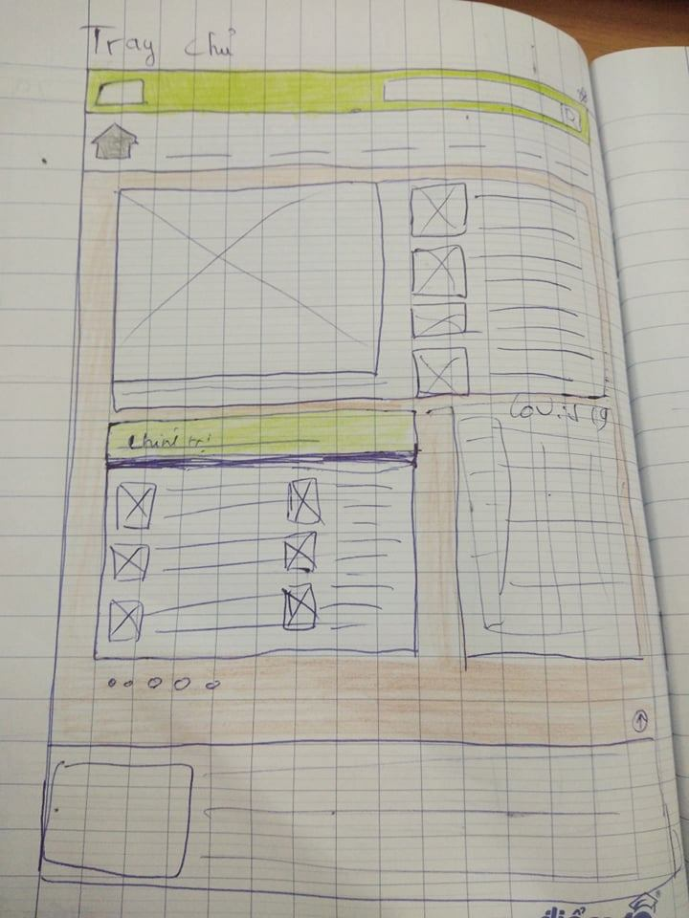

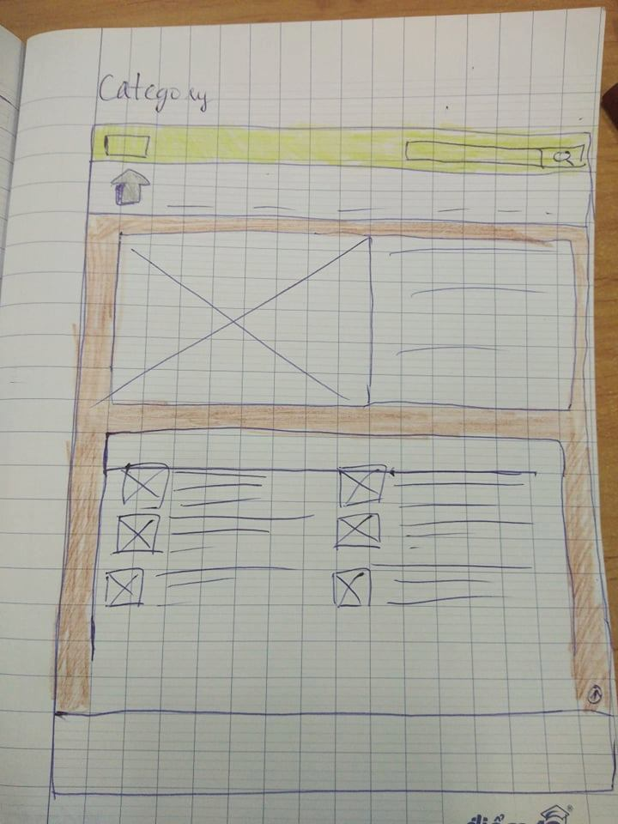

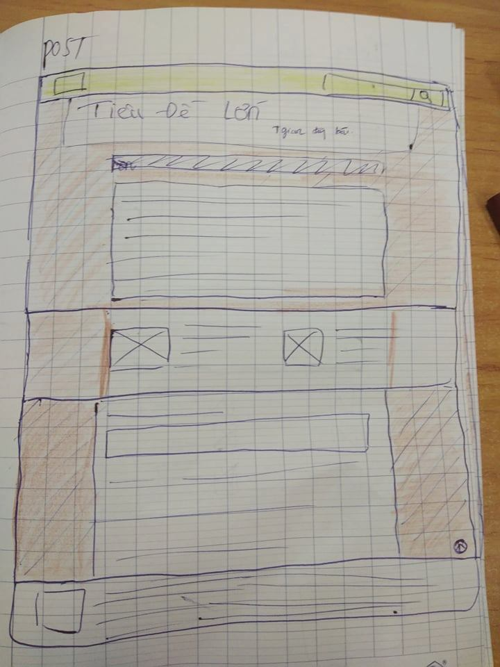

* 1. **Mô tả một số đặc điểm làm nổi bật điều nó(màu sắc, logo, bố cục)**

Màu xanh lá cây + màu nâu (giống cái cây)



Người đang đứng là nhà báo

Lá là bài báo

Cây tạo ra lá -> nhà báo tạo ra bài báo

Lá quan trọng với con người

Cũng như tin tức hiện nay quan trọng với con người

1. **Trình bày website**
   1. **Trình chiếu website thực tế**

Chiếu trang chủ

Chiếu category

Chiếu post

* 1. **Đưa ra một số công cụ sử dụng cho việc thực hiện website (bootstrap)**

Boostrap: Caurosel, gridsystem, card, navbar, breadcrumb

* 1. **Nêu ra một số thay đổi so với bản phác thảo**

Background sang xanh nhạt (màu nâu nhìn không hợp (tối))

Đẩy thanh tìm kiếm xuống navbar (ghim) (để giữ tìm kiếm khi lăn chuột xuống)

Còn lại tương đối giống

* 1. **Các nguyên tắc thiết kế được áp dụng**

Nhất quán: Dùng chung navbar, footer, background, màu sắc

Phím tắt: nút TOP (kéo lên nhanh chóng)

Phản hồi: Bình luận người dùng

Đảo ngược: breadcrumb